Муниципальное бюджетное общеобразовательное учреждение "Средняя общеобразовательная школа №1 c углубленным изучением отдельных предметов" г. Буинска Республики Татарстан

Методическая разработка
по математике
УМК «Перспектива»
Тема:
«Введение понятия «Умножение»
2 класс (7-9 лет)

Автор:Синчугова Е.В.,
учитель начальных классов

Буинск, 2022

Оглавление
Введение_______________________________________________3
Основная часть__________________________________________5
Заключение_____________________________________________11
Список использованной литературы________________________12
Приложение 1___________________________________________13
Приложение 2___________________________________________25
Приложение 3___________________________________________26

Введение
Урок по теме «Введение понятия «Умножение» (УМК "Перспектива», 2 класс) разработан в соответствии с требованиями ФГОС третьего поколения.
Чем лучше будет усвоено определение умножения в начальной школе, тем лучше ученик окажется подготовленным к обучению в следующих классах. Данный урок создан специально для изучения темы, которая входит в школьный курс математики за 2 класс. Опираясь на конкретный смысл умножения, его свойства, раскрываются приёмы устных и письменных вычислений. Тип урока– урок открытия новых знаний, с применением технологий проблемного обучения, групповых технологий, ИКТ и здоровье сберегающих технологий. В процессе урока дети сравнивают суммы, исследуют, сталкиваются с проблемой, с помощью учителя разрешают её. Формы работы учащихся: фронтальная, проблемный диалог, работа в парах, в группах, индивидуальная. При планировании данного урока мною были учтены психологические и возрастные особенности учащихся. Особое внимание старалась уделять логической связи между этапами урока. Урок сопровождается презентацией, что повышает эффективность усвоения материала за счет одновременного изложения учителем необходимых сведений и показа демонстрационных фрагментов.
Ход урока состоит из следующих этапов: организационный момент, мотивация к учебной деятельности; актуализация знаний и постановка проблемы; определение учебной задачи и темы урока, составление плана действий; открытие нового знания; первичное закрепление; проверка усвоения материала; повторение; рефлексия учебной деятельности.
Цель урока: подвести учащихся к конкретному смыслу умножения как действию, заменяющим сложение одинаковых слагаемых; познакомить с понятием «умножение» как новой формой записи сложения одинаковых слагаемых, научиться использовать знаки и термины, связанные с действием умножения.
Для достижения поставленной цели необходимо решить следующие задачи:
Образовательные: создать условия для введения соответствующей математической терминологии и символики, условия для повышения интереса процесса обучения и активного восприятия учебного материала, совершенствования вычислительных навыков.
Развивающие: развивать познавательную активность, интерес к предмету через использование средств ИКТ; учить наблюдать, сравнивать, делать выводы, обобщать знания; развивать речь учащихся; способность выдвигать гипотезы, приводить аргументы.
Воспитательные: воспитывать интерес к математике; формировать толерантность в отношениях учащихся в группе; умение распределять роли в общем деле и оценивать собственный результат.
Целью организационного этапа является установление эмоционального контакта с учащимися, необходимость настроить их на общение.
Целью этапа актуализации знаний и постановки проблемы является психологический настрой учащихся, воспроизведение учащимися знаний умений и навыков, необходимых для «открытия» нового знания. Здесь даётся устный счёт, организованный в форме работы в группе.
На этапе определения учебной задачи и темы урока, составления плана действий определяется способ действий, составляется план.
Цель этапа открытие нового знания - организовать реализацию способа замены сложения умножением, познакомить с терминологией.
На этапе первичного закрепления организуется усвоение способа действий при замене сложения умножением с проговариванием, опираясь на новые знания.
Цель этапа проверки усвоения материала - организовать самостоятельное выполнение учащимися типовых заданий на новый способ действия. По результатам выполненной работы организовать рефлексию деятельности по применению нового способа действия.
На этапе повторения проводится повторение ранее изученного материала (решение задачи).
Целью этапа рефлексии и подведения итога является соотнесение целей урока и его результатов, самооценка работы на уроке. При помощи разноцветных ладошек учащиеся оценивают работу на уроке.
Основная часть.

Тема: «Введение понятия «Умножение» |  | Тип: урок открытия новых знаний, с применением технологий проблемного обучения, групповых технологий, ИКТ и здоровье сберегающих технологий.
Цель урока: познакомить с новым арифметическим действием – умножением, раскрыть смысл действия умножения.
Планируемые результаты
Предметные:  - научиться выполнять замену суммы одинаковых слагаемых произведением и наоборот,  - знать названия компонентов и результата действия умножения. | Метапредметные:  - понимать, принимать и сохранять учебную задачу,  - осуществлять анализ объектов, находить и сравнивать различные варианты решения учебной задачи,  - учитывать установленные правила в планировании и контроле способа решения,  - определять правильность выполненного задания на основе сравнения с аналогичными предыдущими заданиями,  - строить монологическое высказывание,  - использовать речь для регуляции своего действия. |  | Личностные:  - выполнять простейшую исследовательскую работу,  - владеть элементарными приемами самооценки результатов деятельности,  - ориентироваться на творческую познавательную деятельность на уроках математики.
Ресурсы урока: учебник Математика Г.В. Дорофеев, Т.Н. Миракова, Т.Б. Бука 1 часть Перспектива, авторская презентация «Введение понятия множения»(Приложение 3), презентационный комплекс (проектор, интерактивная доска, компьютер), классная доска, раздаточный материал, дидактический материал.
Ход урока
№  п/п | Этап урока | Содержание
1 | Орг.момент | -Здравствуйте, дети. Я очень рада вас видеть на уроке математики. Давайте улыбнемся друг другу.  -Настроение хорошее?  -Можно начинать!
2 | Актуализация опорных знаний | -Чтобы открыть новую математическую тайну, проведём разминку:  -Откройте тетради. Запишите число, классная работа.  -Какое сегодня число? (21 сентября).(слайд 2)  -Дадим математическую характеристику числа 21.  -Какое это число? (двузначное, четное, 2д.1ед.)  -Назовите соседей числа? (20, 22)  -На минутке чистописания запишите это число (21) и продолжите запись  числового ряда в порядке уменьшения на 3.  -Молодцы! Посмотрите на слайд и проверьте себя.(Слайд 2)  -У кого все правильно, поставьте + на полях. Если есть ошибки – исправьте.  -Знания какой науки вам помогли выполнить верно это задание?  -Какой Вы можете сделать вывод?  Учитель повторяет вывод:  -На эти и многие другие вопросы невозможно ответить без знания математики. Именно поэтому математику называют «царицей» наук.(Слайд 3)  -Как вы думаете за что математику так прозвали?
3 | Актуализация необходимых знаний | -Ребята, какое сейчас время года? (осень)  -Что люди делают осенью.(Выслушиваю ответы детей, подводя вывод, что осенью собирают урожай)  -Вот и вы сейчас будете мне помогать собирать урожай яблок.(слайд 4)  -У вас у всех на партах лежат яблочки, да непростые, а «математические», вам нужно положить своё яблоко в нужную корзинку.  (На доске представлен устный счет. (корзинки с числами от 10-до18, куда дети будут складывать яблоки с примерами, которые лежат у каждого на парте))  Приложение1  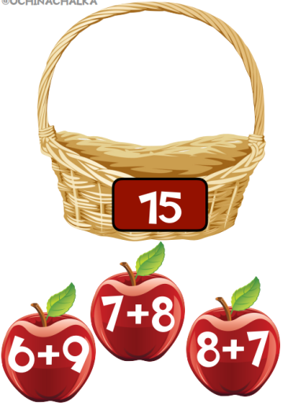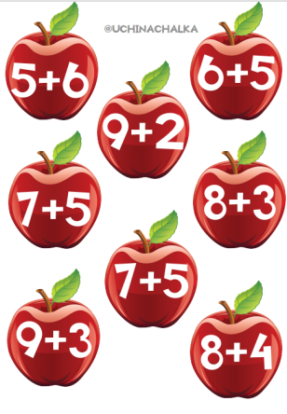  -Молодцы, ребята, вы отлично справились с уборкой урожая!  -А теперь всё внимание на интерактивную доску  Работа над задачами(Слайд 5)  На окошке 3 кошки, у каждой кошки по 4 ножки. Сколько всего ножек у трёх кошек?  - Как узнали?  - Какой арифметический знак использовали?  (слайд 6)  У окошка 4 кадушки, в каждой кадушки по 2 лягушки. Сколько всего лягушек в четырёх кадушках?  - Как узнали?  - Что общего во всех этих выражениях?  - Какие знаки использовали?  - Представьте, что кадушек не 4, а 7. Удобно ли будет решать таким длинным примером на сложение?  - Можно ли решить эти задачи другим действием? Например, вычитанием?  - В математике есть специальное арифметическое действие. Это выражение можно записать короче, всего из двух цифр.  - Может быть, кто-то уже знает, как называется новое арифметическое действие?(Слайд 7)  - По 2 мы сколько раз взяли? (7) Я говорю, а вы шепотом повторяете. (По 2 взяли 7 раз) (2*7=14)(одновременно записываю на доске)  - Что можете сказать об этой записи? (она короче и удобней)  - Чему мы будем учиться сегодня на уроке?  - Откройте учебник на с.30. Прочитайте, как называется новый раздел.(Слайд 8)  - Какие задачи поставим перед собой?
4 | Организация познавательной деятельности | Коллективное чтение объяснение нового материала.  Пояснение правила с использованием презентации.  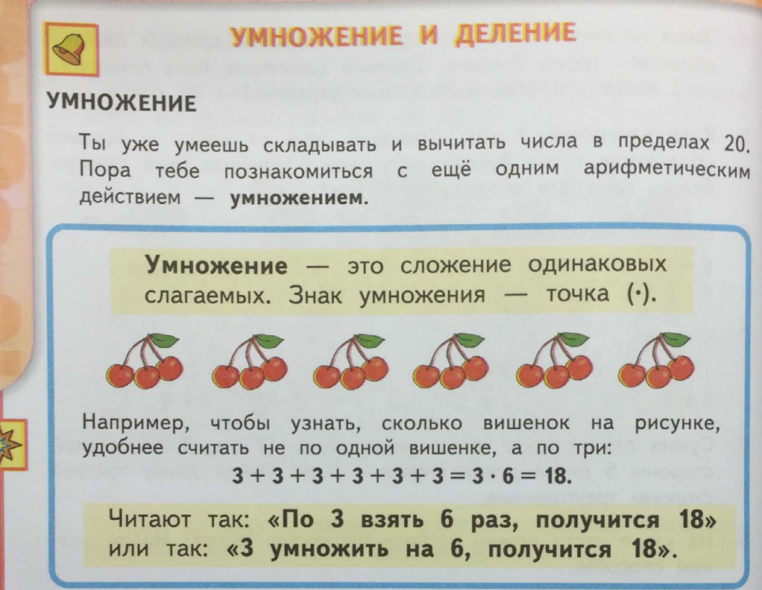  - Как узнать, сколько вишенок на рисунке?  - Как удобнее сосчитать вишенки?  Вывод: чтобы узнать, сколько вишенок на рисунке, удобнее считать не по одной, а по три. Слайд 9  -Прочитайте, что же это за действие «умножение». Учебник стр. 30
 | Физкультминутка: | Слайд 10  Раз, два, три, четыре, пять –  Все умеем мы считать.  Раз! Подняться, потянуться.  Два! Согнуться, разогнуться.  Три! В ладоши три хлопка,  Головою три кивка.  На четыре – руки шире.  Пять – руками помахать.  Шесть – за парту тихо сесть.
5 | Первичное закрепление | Устное выполнение задания №1 в учебнике на стр.30.(Слайд 11)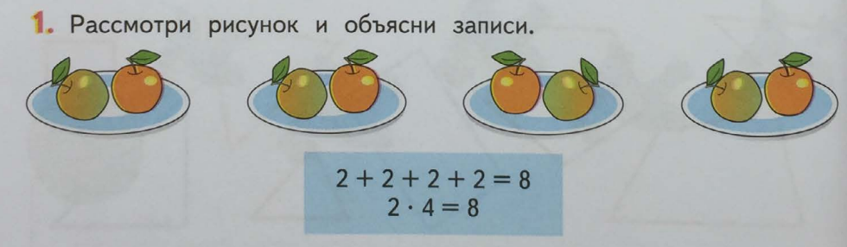  Коллективное выполнение задания №2 в учебнике на стр. 30.  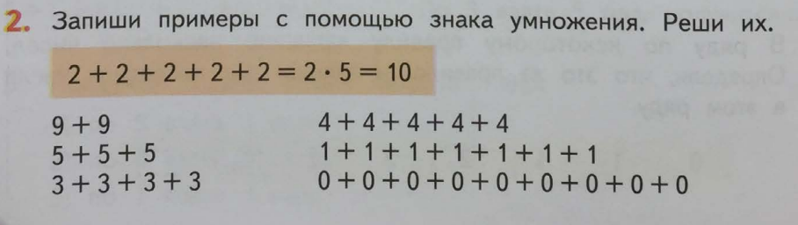  Самостоятельное выполнение задания №3 (учебник стр.31)  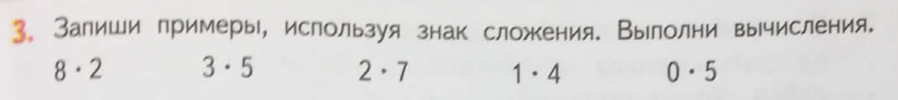  -Проверим полученные результаты. Поменяйтесь тетрадями с соседом и обсудите ответы.  Выполнение задания №5 (учебник стр.31)  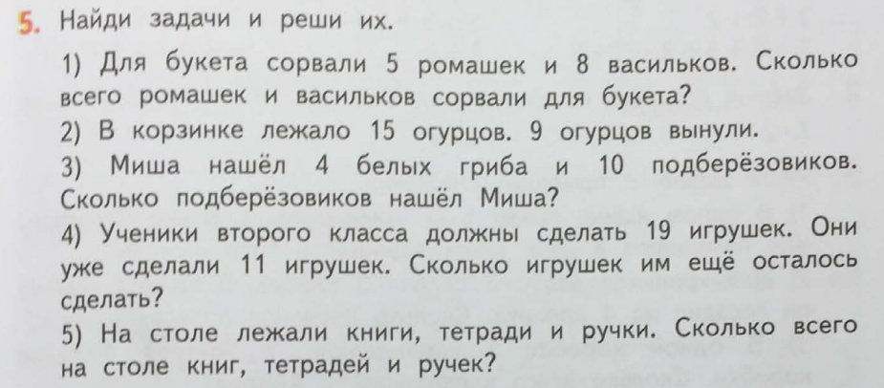  - Какие из предложенных текстов являются задачами? Докажите.  - Выберите одну из задач и решите ее самостоятельно.  (Два ученика работают у доски)  Проверяем.
6 | Рефлексия деятельности | Работа в парах  -Придумайте два примера на сложение одинаковых слагаемых. Запишите эти примеры на листочек и отдайте соседу по парте.  Реши примеры. Запиши пример, используя знак умножения. Верни карточку на проверку соседу.  (Алгоритм выполнения представлен на слайде 12)  1)Придумай 2 примера на сложение одинаковых слагаемых.  2)Поменяйся с соседом по парте.  3)Реши примеры.  4)Запиши пример, используя знак умножения.  5)Верни листочек на проверку соседу.  6)Проверь. Исправь ошибки.  7)Обсуди решение с соседом.  -А теперь оцените каждый свою работу?  -Перед вами лежат шаблоны яблок (Приложение2): вам предстоит продолжить собирать урожай, и каким цветом будет ваше яблоко –решать вам , если:  -Вы хорошо усвоили материал? Вам было всё понятно раскрашиваем -зелёным цветом.  -Вам нужно поработать, не всё было понятно, были ошибки………(жёлтым цветом)  -У вас было очень много ошибок, вы ничего не поняли ……(красным цветом)(слайд 13)  Все ребята, которые раскрасили яблоки в жёлтые и красные цвета в конце дня подойдите ко мне и я вам помогу разобраться  Ребята, а в жизни вам пригодится действие умножение? Где?  -Я очень рада за вас, рада тому, как вы работали на уроке, строили свои ответы, преодолевали трудности, рассуждали. Молодцы!

Заключение.
В соответствии с темой урока, целью и задачами выбраны формы организации учебной работы: индивидуальная, фронтальная и групповая. Работая в группах, обучающиеся учатся слушать и вступать в диалог, выполнять совместную работу, участвовать в коллективном обсуждении проблем, строить продуктивное взаимодействие со сверстниками.
При планировании урока были учтены возрастные и психологические особенности учащихся. Урок построен так, чтобы на всех этапах урока ученики были вовлечены в активную мыслительную и практическую деятельность.
На уроке прослеживается межпредметная связь: окружающий мир.
Этапы урока тесно взаимосвязаны между собой, чередуются различные виды деятельности. Умственные действия опирались и подкреплялись практическими, деятельность нацелена на формирование УУД. Каждый этап урока нацелен на достижение определённого результата.
Учебный материал урока посилен для учеников второго класса. Учебная информация привлекательна для детей. За счёт привлекательности содержания заданий и подачи учебного материала, повышаются возможности учеников в достижении поставленных целей на уроке. Интенсивность урока оптимальная с учётом физических и психологических особенностей второклассников.

Список использованной литературы
1.Поурочные разработки по математике к УМК Г.В.Дорофеева и др.«Перспектива», И.Ф.Яценко, , Москва «ВАКО», 2017г.
2.Учебник: Г.В.Дорофеев, Т.Н.Миракова, Т.Б.Бука. Математика. Учебник. 2 класс В 2 ч.— Часть 1,М.: Просвещение, 2015
3. ФГОС начального общего образования

Приложение 1
Дидактический материал
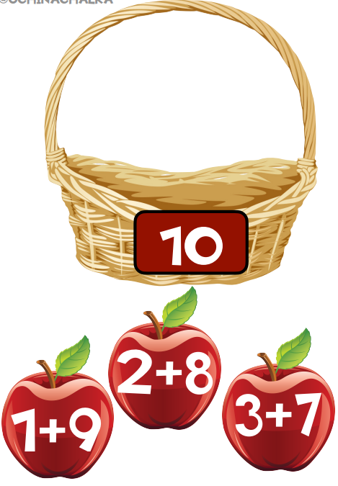
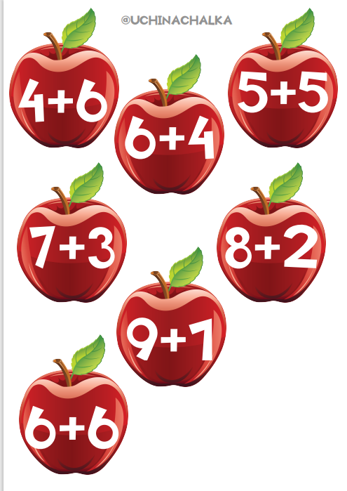
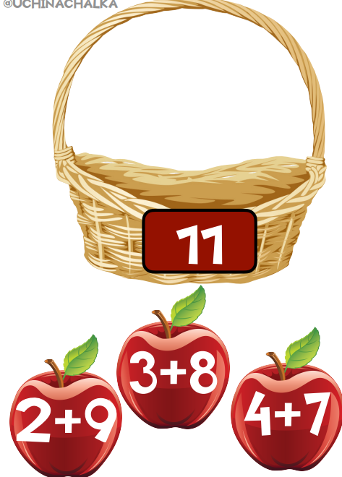
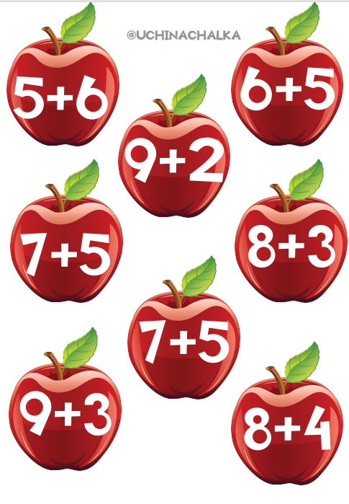
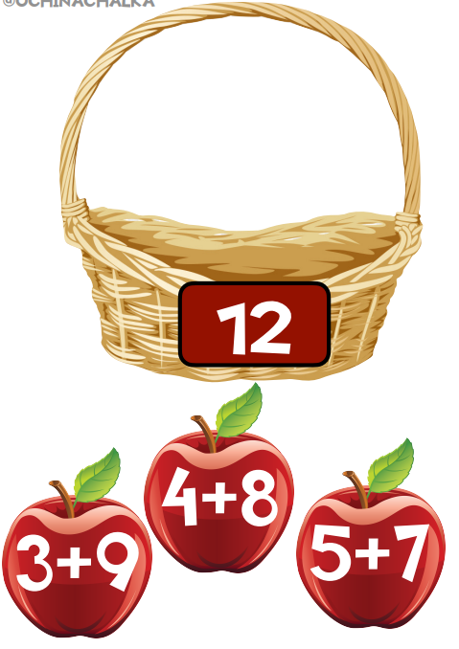
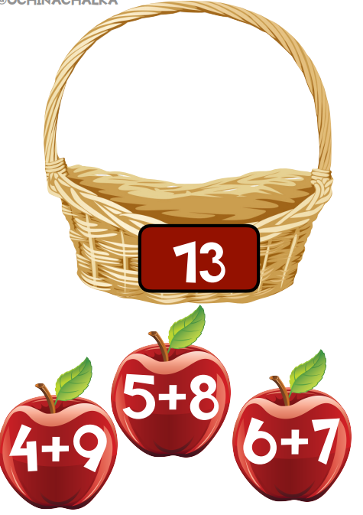

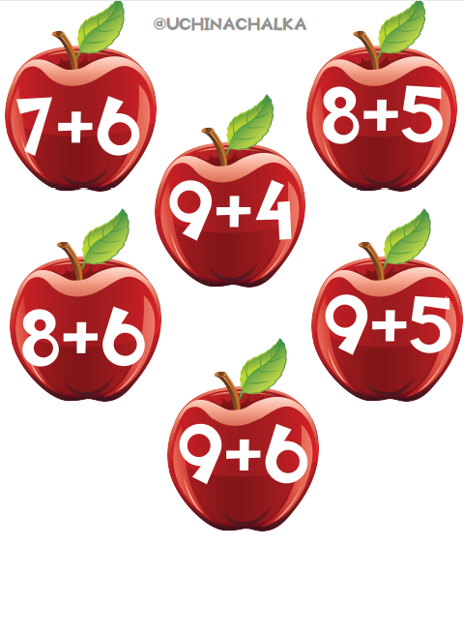
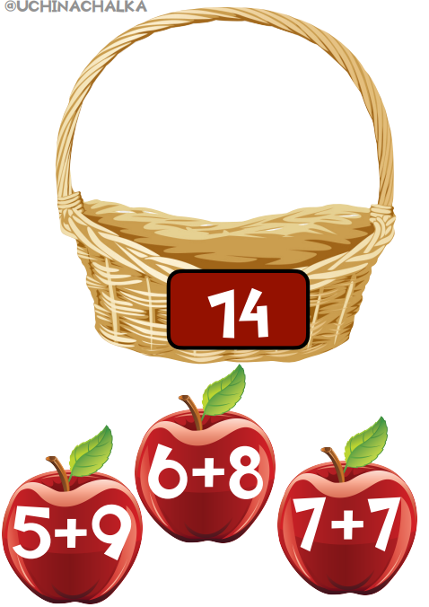
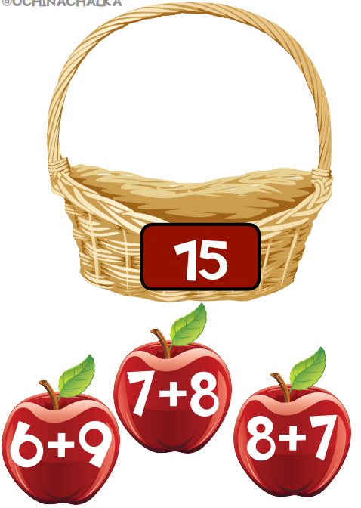
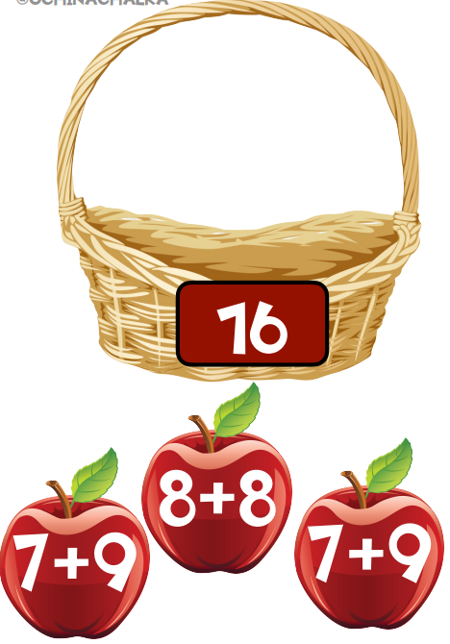

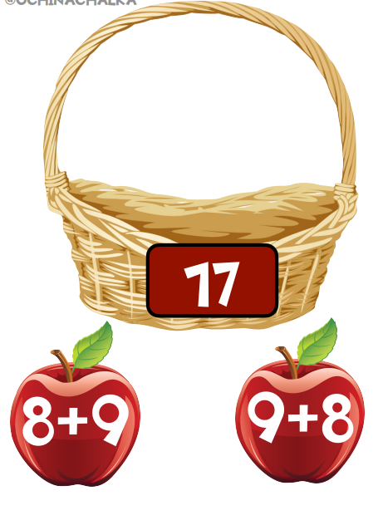
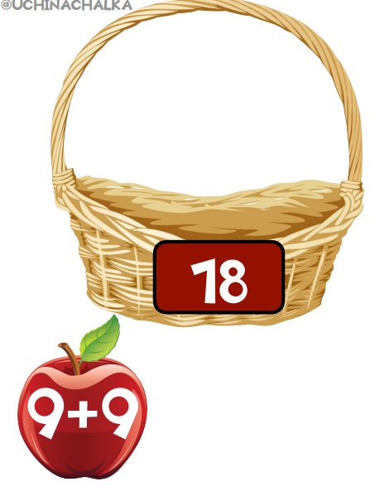

Приложение 2
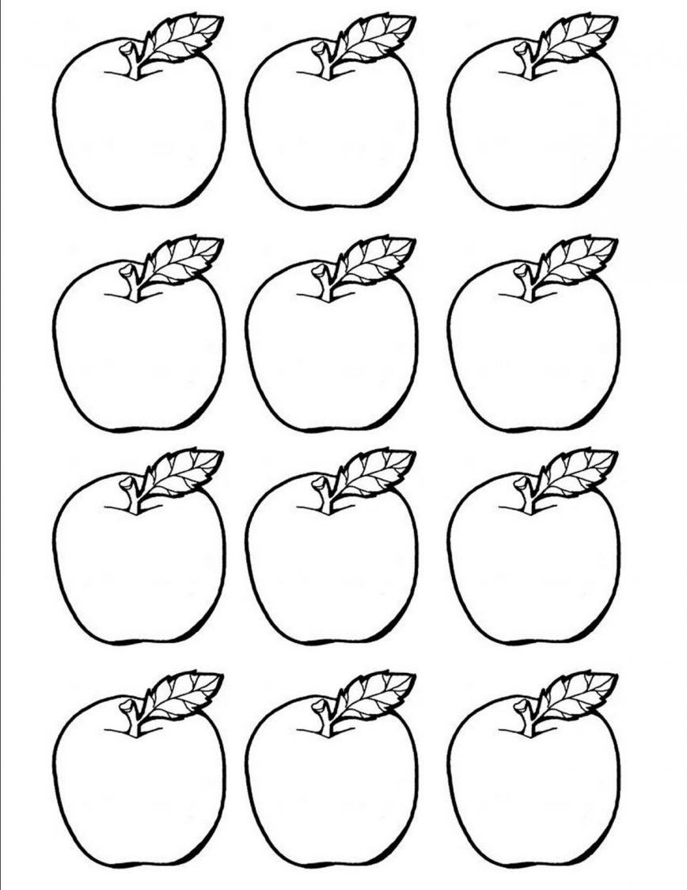
Приложение 3
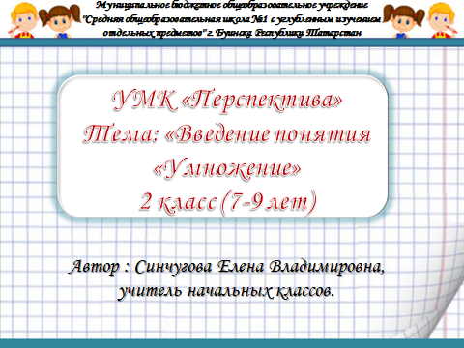 | 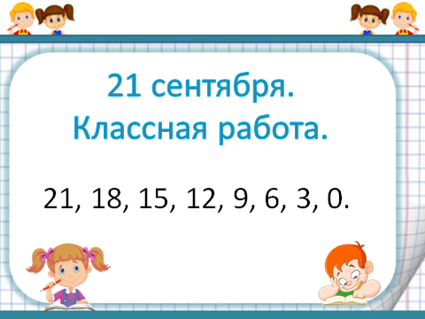
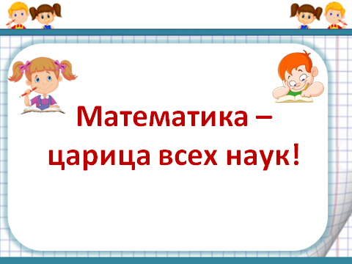 | 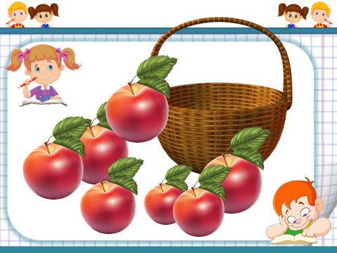
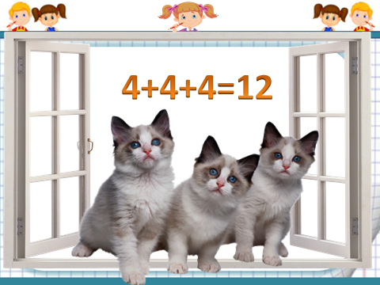 | 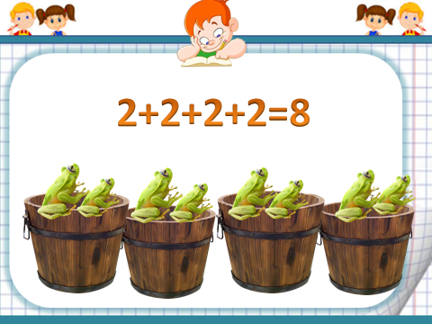
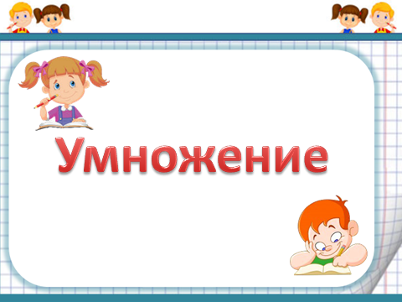 | 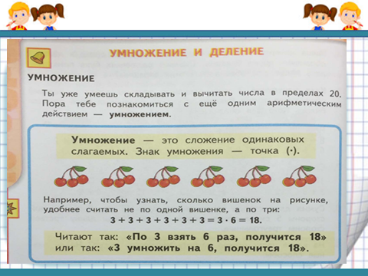
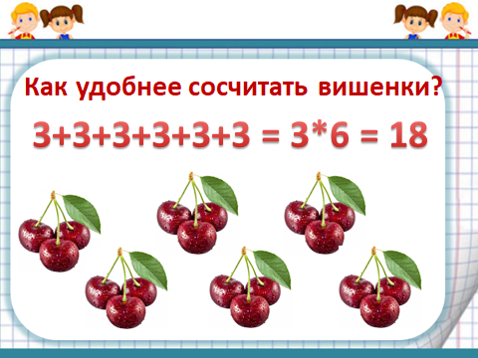 | 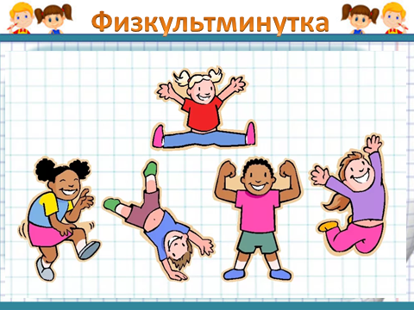
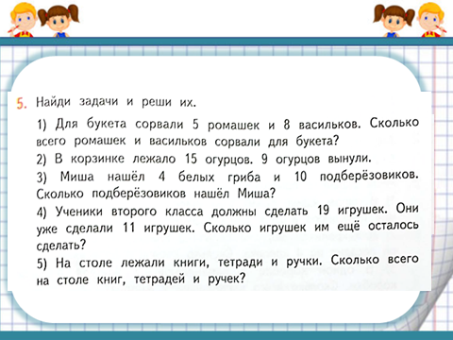 | 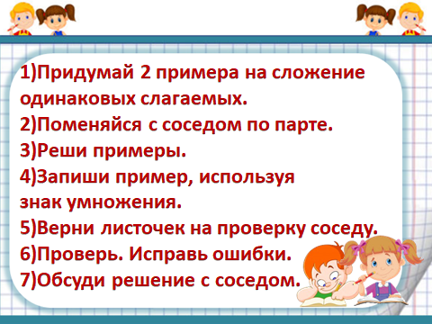
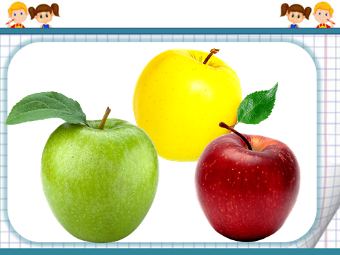 | 